401002中国书协会员名家作品集1号

【藏品名称】中国书协会员名家作品集1号
【藏品简称】书协会员1号
【藏品类别】艺术品
【创作时间】2015年
【创作者】段建华、黄镇、郭鸿俊、唐元华、刘绍军、张之骞、卫刚明、王永森、聂政、赵振涛
【总发行量】10000幅(10位书法家，每人1000幅)
【作品尺寸】：69×138cm，横式，8平尺
【发售单位】中嘉信东(北京)文化传媒有限公司
【交易代码】401002
【挂牌参考价】500元
【交易单位】幅
【挂牌交易总量】9575幅
【申购发售量】1915幅
【申购发售时间】2015年12月14日—15日
【挂牌交易时间】2015年12月17日
【最小价格波动单位】1元
【最小提货量】1幅
【装帧标准】未装裱原作
【提货方式】每持有1交易单位可提货1幅，按幅摇号提货。
【托管费】按藏品持有期间市值的0.001%/天计托管费（自挂牌交易日起一年内暂免收取），由交易所代扣代缴。

藏品描述
《中国书协会员1号》收录了由中嘉信东（北京）文化传媒有限公司组织的10位当代中国书协会员段建华、黄镇、郭鸿俊、唐元华、刘绍军、张之骞、卫刚明、王永森、聂政、赵振涛的原创作品各接近1000张，共9575张。
中国书法家协会（CHINESE CALLIGRAPHERS ASSOCIATION）是中国共产党领导的全国各民族书法家组成的人民团体，是由国家级的书法家、篆刻家、书法理论家、书法教育家和书法活动组织、管理工作者组成的全国性专业组织，是中国文学艺术界联合会的团体会员。
成为中国书协会员者需满足如下条件之一：1、入展中国书协主办的“全国第X届书法篆刻作品展览”一次；2、入展中国书协主办的“全国单项书法届展、中国书坛新人展、全国妇女展、全国青年展、全国楹联展、全国扇面展、全国册页展、全国大字展、西部书法篆刻展等”二次。3、两次获得中国书协参与主办的具备入会条件的“全国性展览”优秀作品以上奖项，以征稿启示规定为准。4、在中国书协书法培训中心举办的学员教学成果展获奖一次，另外入选“全国专项届展”或获上述“全国性展览”优秀作品一次。
这10位中国书协会员，大部分入选过全国专项展以上（包括国展、兰亭奖、群星奖、中青展、专项展）的展览，在省市书协均有一定的资历，并且多次在一些全国性赛事或对外交流中获奖，或者受到专业书法媒体的提名而获得“百强”“百杰”等称号，甚至像张之骞、卫钢民还在专项展和新人展中获奖，相关简历和作品详见下文介绍。
本作品包主要以该批中国书协会员过往作品的艺术价值和市场价值为参考，采取批量定制、低价发售的方式，为更广大的艺术品投资收藏爱好者提供收藏机会。
所有作品皆为书法家自选以唐诗主要题材亲笔创作，并由作者本人及发行机构向南方文交所统一出具相关鉴定文件及保真证明。

集藏价值
《中国书协会员1号》以相对平民化的价格公开发售，较画廊销售价格和传统拍卖价格可能还有较大的增长空间。从简历和作品来看，这10位书协会员已经取得一定成绩，甚至其中一些人具有良好的发展潜力。作品亦可充分满足广大书法爱好者的家庭装饰需求。随着人们文化消费需求不断增加，收藏队伍不断壮大，这一类艺术品的整体价位还将逐步提升。

收录中国书协会员简介
- 段建华
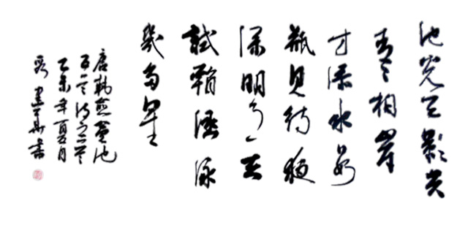
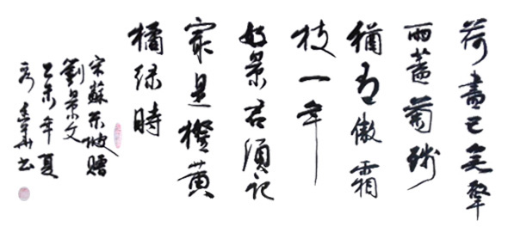
男，汉族，中共党员，籍贯甘肃，字醉石，号醉墨轩主人，中国书法家协会会员，甘肃书协行书委员会委员，甘肃省青年书协理事，镇原县书法家协会副主席。
作品入展、获奖情况:
第二届全国行草书法大展（中国书协主办）；
第二、三届中国西部书法篆刻展（中国书协主办）；
全国首届手札书法大展（中国书协主办）；
中国书协培训中心教学成果展，并获三等奖（中国书协主办）；
获甘肃省书法最高奖——第三届“张芝奖”艺术奖；
甘肃省首届书法篆刻大展会员作品展，并获提名奖；
甘肃省第二届中青年书法篆刻展；
甘肃省首届青年书法家提名展；
甘肃省首届临帖书法大展优秀奖；

- 黄镇
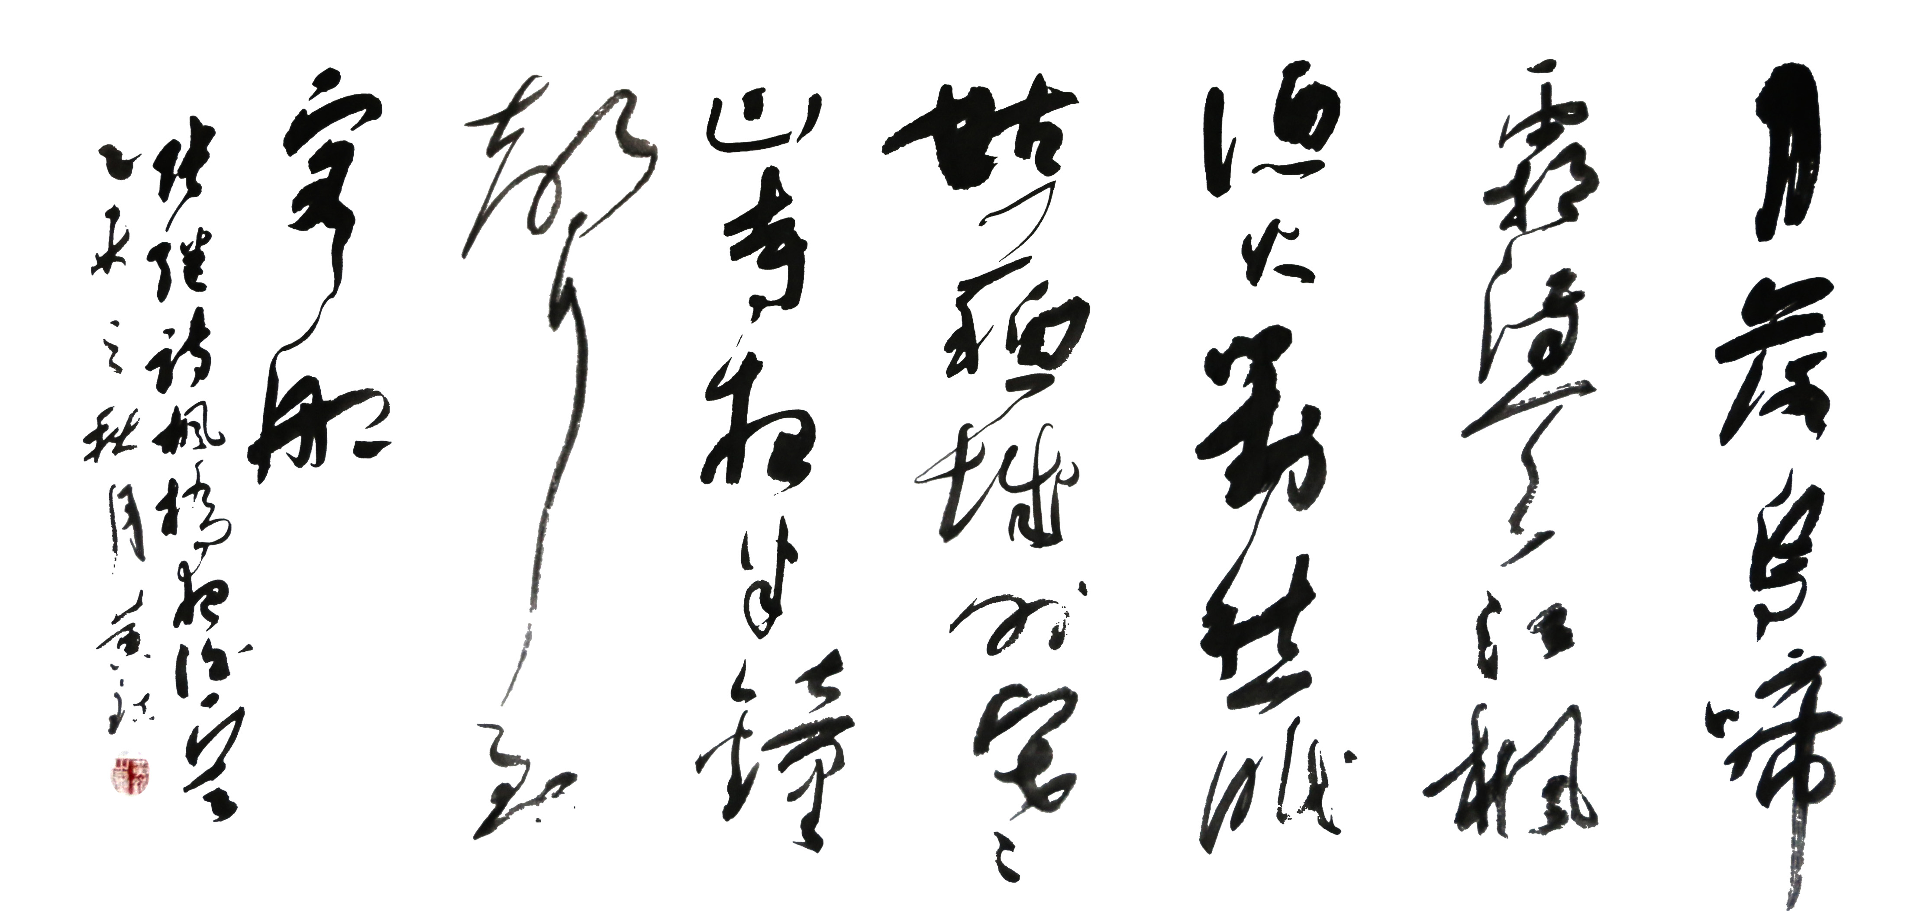
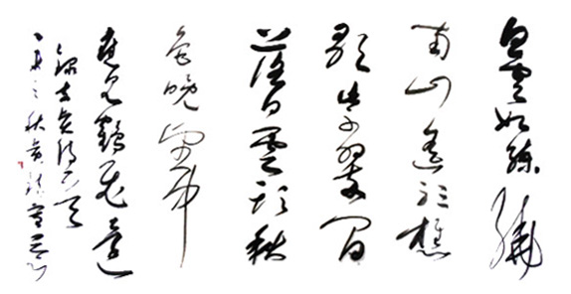
字一粟，斋号释怀堂，宁夏银川人。毕业于西北民族大学美术学院。现为中国书法家协会会员，宁夏书法家协会会员，宁夏硬笔书法家协会理事，宁夏中阿书画艺术研究会副会长，宁夏塞上画派会员。
其书法作品入展：
全国第十四届群星奖（文化部）；
全国第七届楹联书法展（中国书法家协会）；
首届“孙过庭奖”全国行草书大展（中国书法家协会）；
全国首届“沈延毅奖”书法篆刻作品展（中国书法家协会）；
第四届全国回族书画展（中央文史馆）；
获全国社区文明风采书画大赛铜奖（民政部）、自治区金奖，在区、市、县大型书法展览中多次荣获一等奖。作品入编数十部大型专业书画集，并被收藏、勒石。在迪拜、埃及、日本等国以及台湾地区展出并被皇室及政要收藏。

- 郭鸿俊
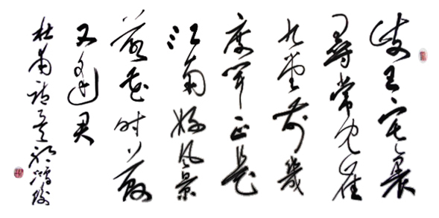
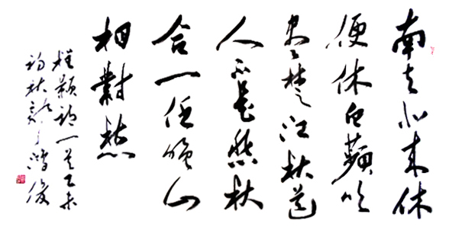
号海滨楼主，1973年生，甘肃宁夏人；现为中国书法家协会会员、甘肃省书法家协会隶书专业委员会委员、庆阳市书法家协会副秘书长。
作品入展主要有：
全国第二届隶书书法艺术展
中国第一、二届西部书法篆刻展
全国第六届书坛新人新作展
全国一、二、三届永乐宫国际书画展优秀奖
全国第三届中小学书法节教师书法展
中国书协培训中心2008教学成果优秀作品展
简帛耀洞庭——国际简帛书法邀请展
主要获奖作品：
甘肃第三届书法最高奖“张芝奖”艺术奖
甘肃省第五届中青书法展 提名奖
甘肃省首届书法篆刻大展会员展 提名奖
特邀参加全国名言书法大典
获《书法》杂志第三届中国书坛“百强榜”提名奖
- 唐元华
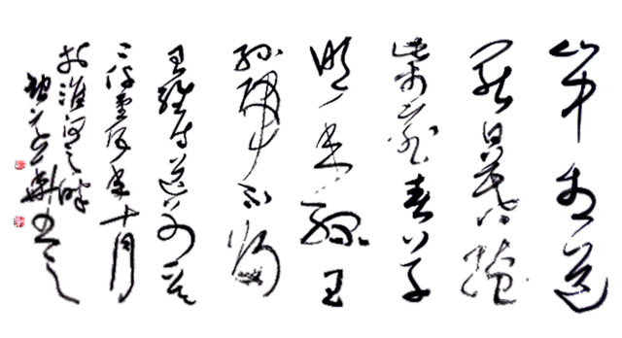
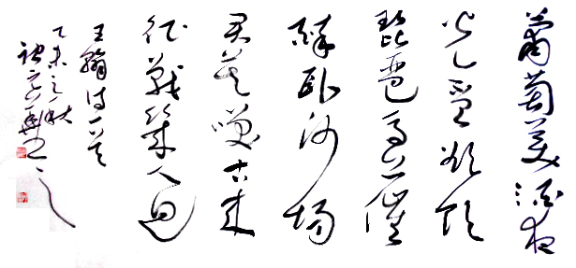
安徽怀远人，转业军人。现为中国书协会员，蚌埠市书协理事，和州书法院副院长，怀远书画协会副主席。
入展作品主要有：
全军书法展
海峡两岸书画交流
全国榜书展
全国正书展
全国三届扇面展
全国第二届册页展
全国第三届行草书大展
全国首届临帖展
首届“沈延毅奖”全国书法篆刻展，
第三届草书展
所获奖项主要有：
中国书协培训中心成果展最高奖
全国“铁人杯”书法大赛最高奖
首届“沈尹默”全国书法大赛一等奖
2009-2011年书法报书法海选年度佳作金、银奖；
颜真卿2003年全国书法大赛金奖
中国书坛中青年书法百强榜提名

- 刘绍军
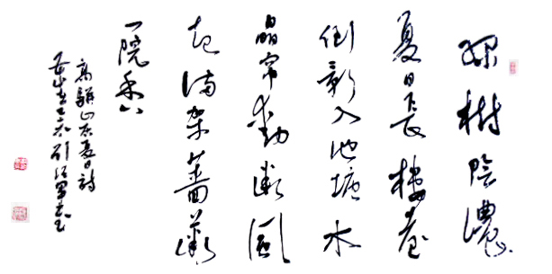
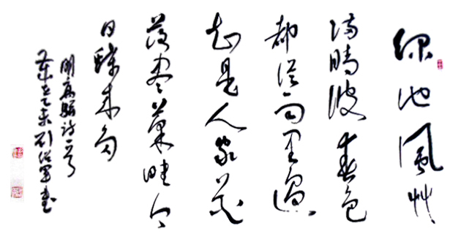
别署二里头人、中元堂，1968年12月生，河南偃师人。中国书法家协会会员，中国楹联学会书法艺术委员会委员，中国扇子艺术学会书法界别会员，简社社员，河南省书协主办《当代书法报》编辑，洛阳市青年书法家协会副主席，偃师市书法家协会副主席兼秘书长。
作品获奖入展：
首届“孙过庭奖”全国行草书大展 (中国书协)
首届“云峰奖”全国书法大展（中国书协）
首届中华“妈祖杯”全国书法篆刻大展（中国书协）
庆祝中国共产党成立九十周年全国职工书法展（中国书协）
“邓石如奖”全国书法大展入围（中国书协）
纪念邓小平诞辰一百周年全国书法大展（中国书协）
河南省行草书法大展三等奖 （河南书协）

- 张之骞
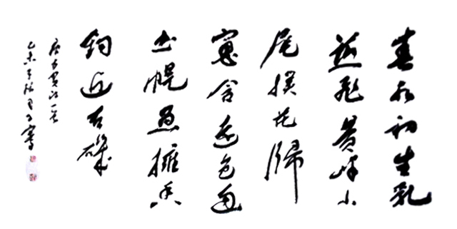
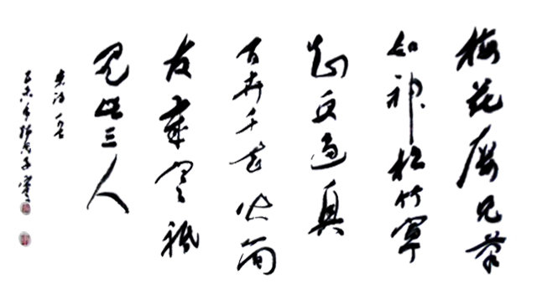
又名子骞，字志元，号大汉将军。中国书法家协会会员，1966年生，自幼受父亲熏陶，师范毕业后学书至今。行书法循二王神韵，力追空灵、古朴之意境，作书法注重以心境和意境相融合，不激不励，以格调为上。
主要入展作品（中国书协举办）：
全国第八、九届书法篆刻展
第二届中国书法兰亭奖
全国首届青年书法篆刻展
首届全国首届草书大展
全国第四届正书大展
第二届全国代表书家赴日展
获首届全国魏碑书法三等奖、第二届全国魏碑书法二等奖。

- 卫刚明
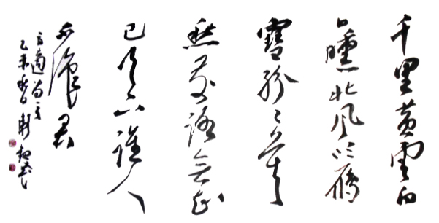
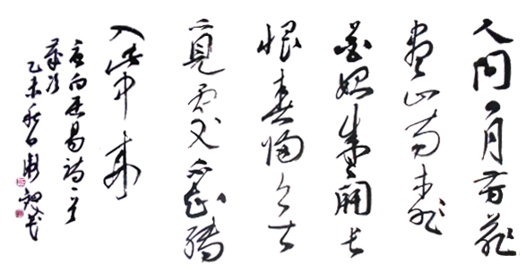
1974年出生，河南洛宁人，毕业于洛阳师范学院美术系，结业于中央美术学院中国画专业。中国书法家协会会员，洛阳市书法家协会理事，洛阳市书法家协会书法创作委员会委员，洛阳市青年书法家协会副主席，河南省职工书画院理事，现供职于洛阳市老城区文化馆。
参加中国书法家协会举办的展览入展及获奖情况：
全国第四届正书大展
全国第七届楹联书法作品展
西泠印社首届中国书法大展
启动当代名家工程全国千人千作大展
第五届中国书坛新人作品展览获优秀作品奖（最高奖）
河南省第十届美术作品展览优秀奖（仅设此奖）
第二届梁披云杯全国书法大展二等奖
河南省百县市书法展览优秀奖（仅设此奖）；
河南省第六届大学生文化艺术节书法一等奖

- 王永森
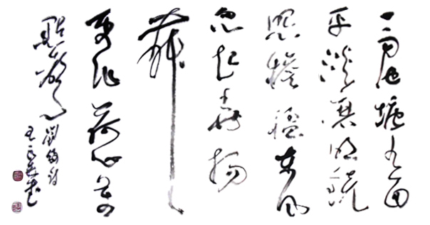
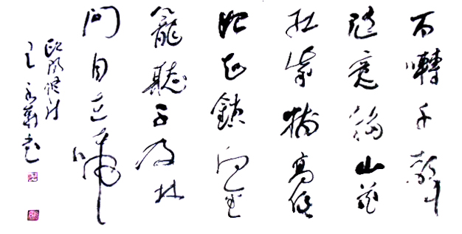
字三木，号静斋.河南洛阳人，男，汉族，大学学历，曾作过报社编辑记者，现为中国书法家协会会员，中国当代艺术协会终身名誉会长，香港书画网艺术顾问，中国艺术家交流协会副会长，河南省东方中国书画院副院长，河南省诗词学会理事，洛阳市青年书法家协会常务副主席，当代杰出书画艺术家，中国书法家论坛特约评论员，当代书法论坛总版主,中华诗词论坛版主，中国书画研究院研究员，文化部备案"中国书法百杰"之一。2008年，被授予“当代杰出书画艺术家”称号。
书法作品参展中国书协主办的全国大展情况:
全国首届大字艺术展
第五届全国新人新作展
第二届中国书法兰亭奖安美杯书法大展
“冼夫人杯”全国书法艺术大展
全国首届公务员书法大赛优秀奖
第二届"杏花村集团杯"中央电视台全国电视书法大赛入围奖
当代中国书画家与收藏家北京交流展银奖
中韩国际书法大赛金奖

- 聂政
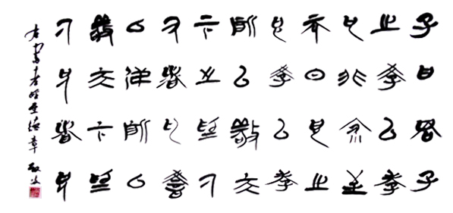
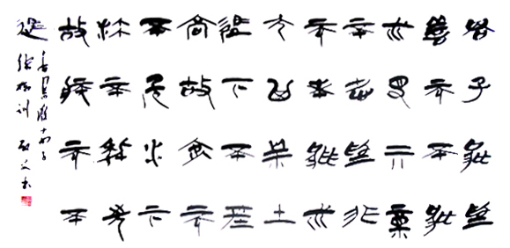
男，字龙翔，号书心堂主人，1983年出生。现为中国书法家协会会员、中国硬笔书法协会会员、中国职工书法家协会会员、河南省职工书画院理事、驻马店市青年书法家协会主席、驻马店市书画研究院副院长、驻马店市书画院副院长，驻马店市政协委员、驻马店市科技拔尖人才，享受政府津贴，驻马店市五一劳动奖章获得者。
作品入展情况：
第三届中国书法兰亭奖(中国文联、中国书协)
全国第二届篆书作品展（中国书协）
全国第三届扇面书法作品展(中国书协)
第五届中国书法百家精品展（中国文联、中国书协）
第五届全军书法作品展（中国书协）
中国书法史论国际研讨会暨国际简帛书法展(中国简牍博物馆)
全国首届硬笔正书展(中国硬笔书协)
全国首届硬笔书法册页艺术大展(中国硬笔书协)
作品获奖情况：
获第二届东北亚国际艺术节优秀奖(国家文化部)
获第四届东北亚国际艺术节铜奖(国家文化部)
获第七届文博会“新世界杯”书法艺术大展二等奖（国家文化部）

- 赵振涛
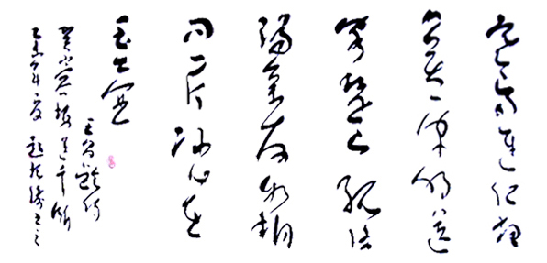
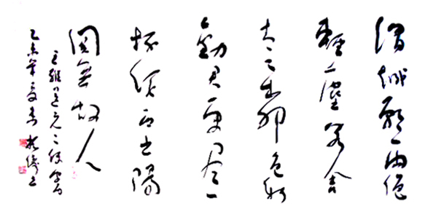
男，1971年5月生，讲师。毕业于洛阳师范学院美术系、河南大学艺术学院美术教育系中国画专业。受教于洛阳师范学院美术学院薛玉印教授，现为洛阳文化艺术学校美术专业书法讲师。
中国书法家协会会员，河南省青年书法家协会理事，洛阳市青年书法家协会副主席，河南省美术家协会会员，洛阳市教育书画家协会理事，江苏省国画院特聘书法家。洛阳龙门书画院副秘书长，洛阳市廛河区政协委员。现执教于洛阳文化艺术学校。被中国教育学会书法教育专业委员会评为全国优秀书法教师。发表论文及专著数十篇。
书法作品入展中国书法家协会主办展览：
全国第五届楹联书法作品展
全国第二届草书大展
全国首届篆书展
全国第三届扇面书法展
纪念邓小平诞辰100周年全国大型书法展
全国首届公务员书法大展
获首届语文报杯全国教师书法大赛一等奖

